**Санкт-Петербургское государственное бюджетное**

**профессиональное образовательное учреждение**

**«Радиотехнический колледж»**

**ОТЧЕТ**

**по практической работе № 11**

**«**Определение групп пользователей. Создание Use-Case диаграммы.**»**

**по учебной практике УП.05.01 «Проектирование и разработка информационных систем»**

**специальность 09.02.07 Информационные системы и программирование**

Выполнил: студент группы 101К

Чешейко И.И

Санкт-Петербург

2021

**Цель практической работы:** формализовать основные функции системы.

**Решение задач**

|  |  |
| --- | --- |
| Группа пользователей | Права доступа |
| Пользователь | Отзывы, получение бонусов, покупка онлайн, обращение в тех.службу |
| Гость | Просмотр товара |
| Администраторы | Редактирование сайта, доступ ко всем аккаунтам пользователей, вседоступность |
| Оператор | Консультирование пользователей. |

**Выводы**

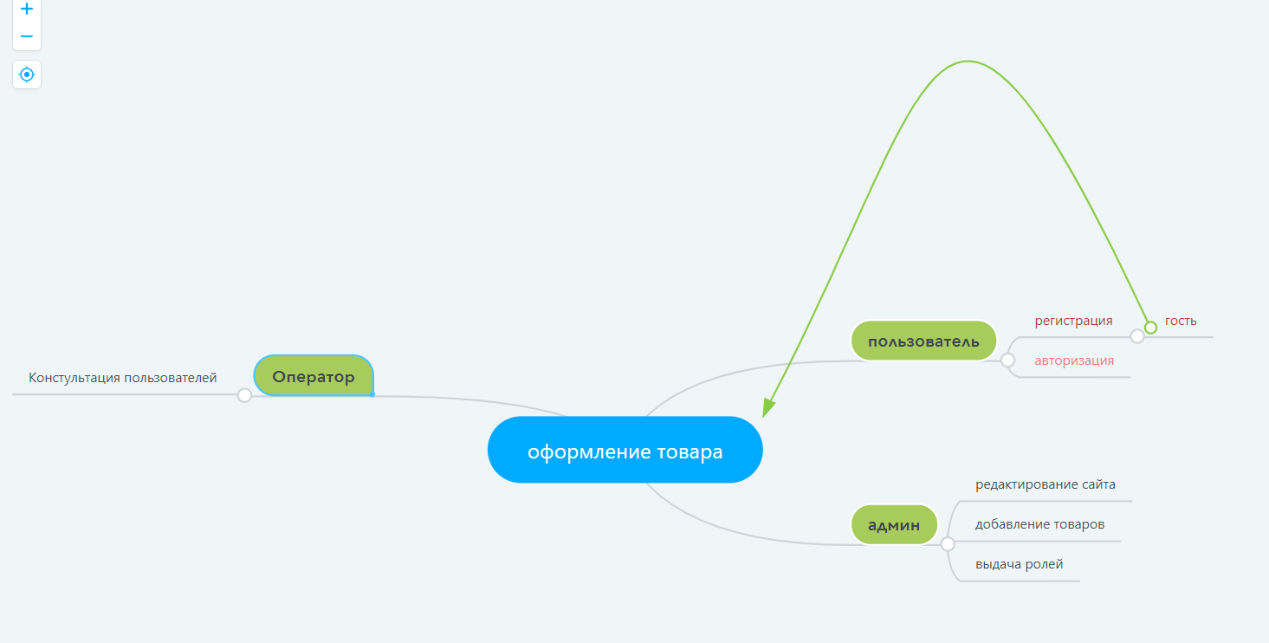

**Список используемых источников:**

1) https://www.mindmeister.com/